|  |  |
| --- | --- |
| 产品名称Product name | 密级Confidentiality level |
| 需求说明书 | 内部公开 |
| 产品版本Product version | Total pages 共 32页 |
| V100R001 |

**国电煤炭项目**

**需求规格说明书**

|  |  |  |  |
| --- | --- | --- | --- |
| 拟制人： |  | 时间： |  |
| 评审人： |  | 时间： |  |
| 批准人： |  | 时间： |  |

**软通动力技术服务有限公司**

**版权所有 侵权必究**

**修订记录**

|  |  |  |  |
| --- | --- | --- | --- |
| **版本** | **日期** | **更改内容及原因** | **主要编写人** |
| 1.0 | YYYY/MM/DD | 初稿 | XXX |
|  |  |  |  |
|  |  |  |  |
|  |  |  |  |

**目录**

1 研发背景 5

2 用户对象 5

3 应用范围 6

4 术语定义 6

5 业务流程说明 7

5.1 整体业务流程 7

5.1.1 流程图 7

5.1.2 用例图 10

5.2 用户管理业务流程 10

5.2.1 新增用户信息 10

5.2.2 浏览用户信息列表 11

5.3 组织管理业务流程 11

5.3.1 新增组织信息 11

5.3.2 浏览组织信息列表 11

5.4 权限管理业务流程 11

5.4.1 新增角色信息 11

5.4.2 浏览角色信息列表 11

5.4.3 新增岗位信息 11

5.4.4 浏览岗位信息列表 11

5.5 资源管理业务流程 12

5.5.1 新增资源信息 12

5.5.2 浏览资源信息列表 12

6 需求规格说明 12

6.1.1 用户管理子系统需求规格 12

6.1.2 组织管理子系统需求规格 16

6.1.3 权限管理子系统需求规格 20

6.1.4 资源管理子系统需求规格 25

7 性能需求 30

8 可靠性需求 30

9 运行环境需求 30

9.1 硬件环境 30

9.2 软件环境 32

10 附录 32

# 研发背景

我国是全球煤炭生产与消费大国，而且在国民生产、消费结构中，煤炭将长期做为主要能源。在国内，传统的煤炭交易程序、办理手续非常复杂，需要工作人员经常出差外地，洽谈煤炭交易的项目。供应商管理是煤炭企业物资采购管理中的重要组成部分,直接关系到煤炭企业生产运营的持续安全和稳定。当今社会，已经迎来了电子商务时代，煤炭行业也正在逐步踏入电子交易时代。

为加强集团公司采购管理，规范采购行为，保证电力物资的采购质量，打造具有公司特色的一体化、标准化、信息化的供应商管理体系，坚持“控制总量、优化结构、动态管理、优胜劣汰”的原则，提出了基于协同管理思想的国电煤炭后台管理平台架构，平台为煤炭供需双方实现了更加高效、精准、灵敏的市场动向判断。此平台使煤炭生产经营销售商获得了更大的利益。降低了采供双方的沟通成本和交易成本,提高了物资采购效率。

# 用户对象

交易平台的用户可分为四类，具体包括：供应商侧、电厂侧、分（子）公司侧、平台侧 。

|  |  |  |
| --- | --- | --- |
| 分类 | 用户名称 | 权限 |
| 供应商侧 | 供应商 | 报价、用户信息管理等 |
| 平台侧 | 集团管理员 | 对国电各分(子)公司管理员的管理  ；用户管理 |
| 燃料业务人员 | 查看采购执行情况 |
| 管理人员 | 查看采购执行情况、查看供应商评分评级情况、查看保证金情况 |
| 分（子）公司侧 | 分（子）公司管理员 | 对本分（子）公司的用户管理；对下属电厂的电厂管理员的用户管理 |
| 燃料业务人员 | 创建采购申请单 |
| 监察人员 | 审核采购申请单 |
| 管理人员 | 审核采购申请单 |
| 公告通知发布人员 | 发布公告通知 |
| 电厂侧 | 电厂管理员 | 对本电厂用户的管理 |
| 燃料业务人员 | 创建采购申请单、供应商月度评分 |
| 监察人员 | 审核采购申请单 |
| 管理人员 | 审核采购申请单 |
| 公告通知发布人员 | 发布公告通知 |

# 应用范围

1. 用户基础数据维护
2. 基础角色、权限资源分配
3. 供应商侧、电厂侧、分公司侧、平台侧四类用户的对应的不同权限所对应的用户管理、信息发布等功能

# 术语定义

|  |  |
| --- | --- |
| 术语 | 释义 |
| 用户 | 登录系统拥有不同权限，完成不同业务的账户 |
| 管理员 | 管理用户，角色，组织，资源等相关信息 |
| 角色 | 组织中岗位的具体角色，关联对应的被分配的资源 |
| 组织 | 各电厂的组织树的父子关系 |
| 资源 | 能使用的业务，被管理分配到具体的用户 |

# 业务流程说明

## 整体业务流程

### 流程图

假设系统中已存在一些组织，角色，岗位和资源信息

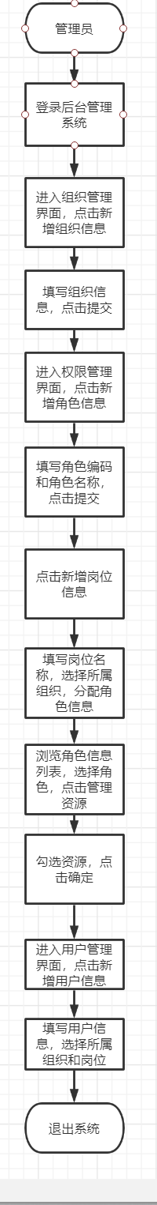

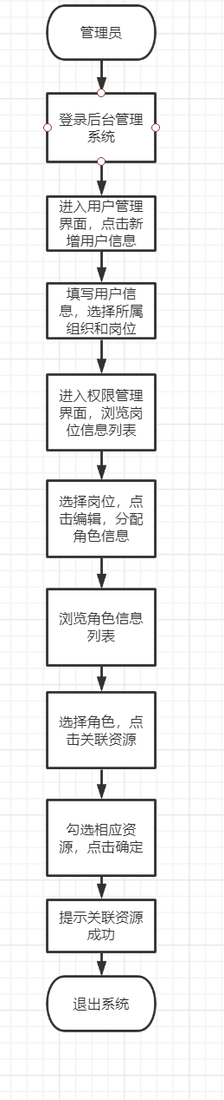

### 用例图

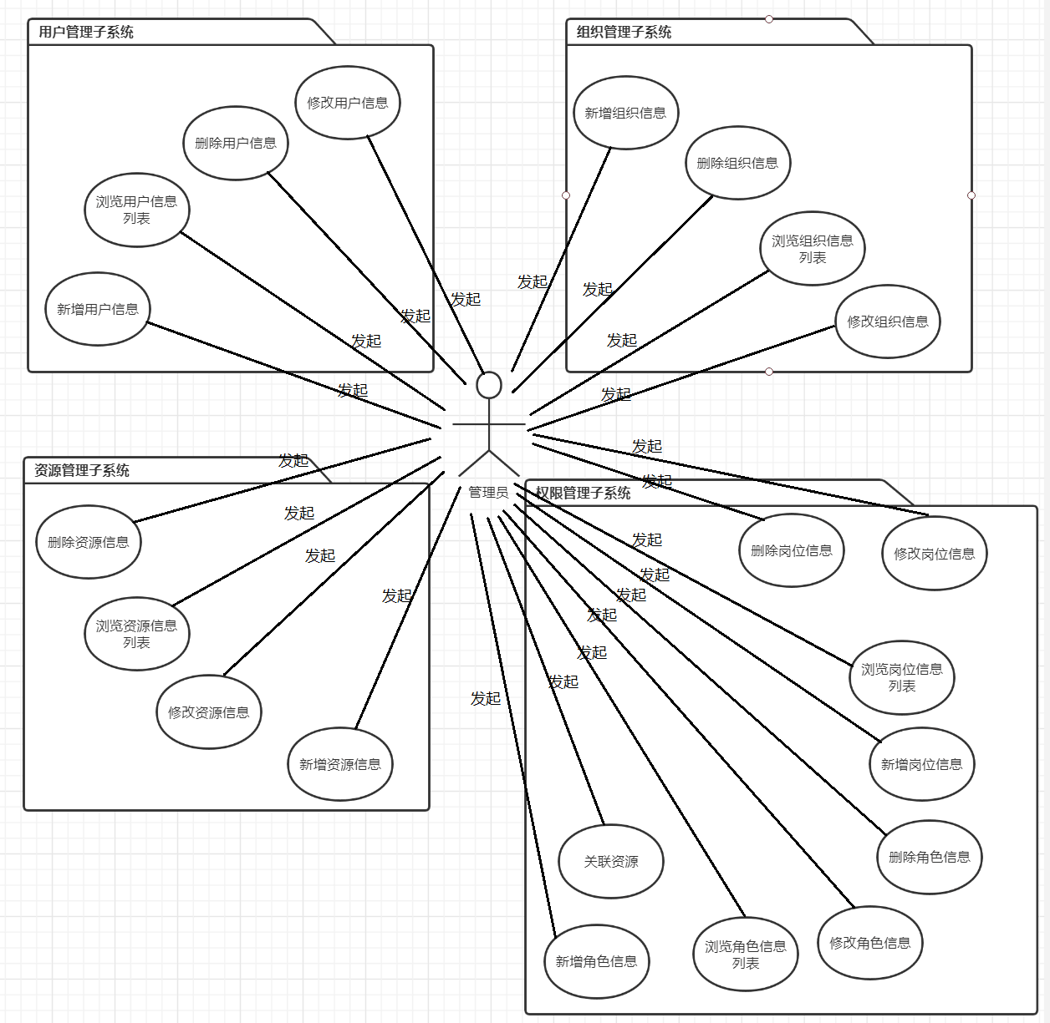

## 用户管理业务流程

### 新增用户信息

填写姓名，密码，邮箱，手机（选择是否停用），选择所属组织，分配岗位信息，填写昵称，密保，密保答案，备注，选择是否为管理员，选择是否为阳光用户，点击提交

### 浏览用户信息列表

浏览用户信息列表，修改或删除现有的的用户信息。包含用户信息的修改时间点等

## 组织管理业务流程

### 新增组织信息

填写组织编码，组织名称，选择组织类型，选择是否在用，选择父组织信息，填写描述内容，组织账号，组织简称，点击提交

### 浏览组织信息列表

浏览组织信息列表，修改或删除现有的的组织信息。组织信息包括：组织编码，组织名称，组织类型，是否在用，父组织信息，描述，组织账号，组织简称等。

## 权限管理业务流程

### 新增角色信息

填写角色编码和角色名称，点击提交

### 浏览角色信息列表

角色关联资源（功能权限）：选择某角色，点击关联资源，勾选资源，点击确定

### 新增岗位信息

填写资源路径，菜单编号，菜单名称，菜单级数，菜单顺序号，选择父菜单信息，选择是否明细，点击提交

### 浏览岗位信息列表

给岗位分配角色 eg：总经理——>电厂审核管理员

给用户分配岗位 eg：用户——>总经理

## 资源管理业务流程

### 新增资源信息

填写资源路径，菜单编号，菜单名称，菜单级数，菜单顺序号，选择父菜单信息，选择是否明细，点击提交

### 浏览资源信息列表

浏览资源信息列表，修改或删除现有的的资源信息。

# 需求规格说明

### 用户管理子系统需求规格

#### 界面

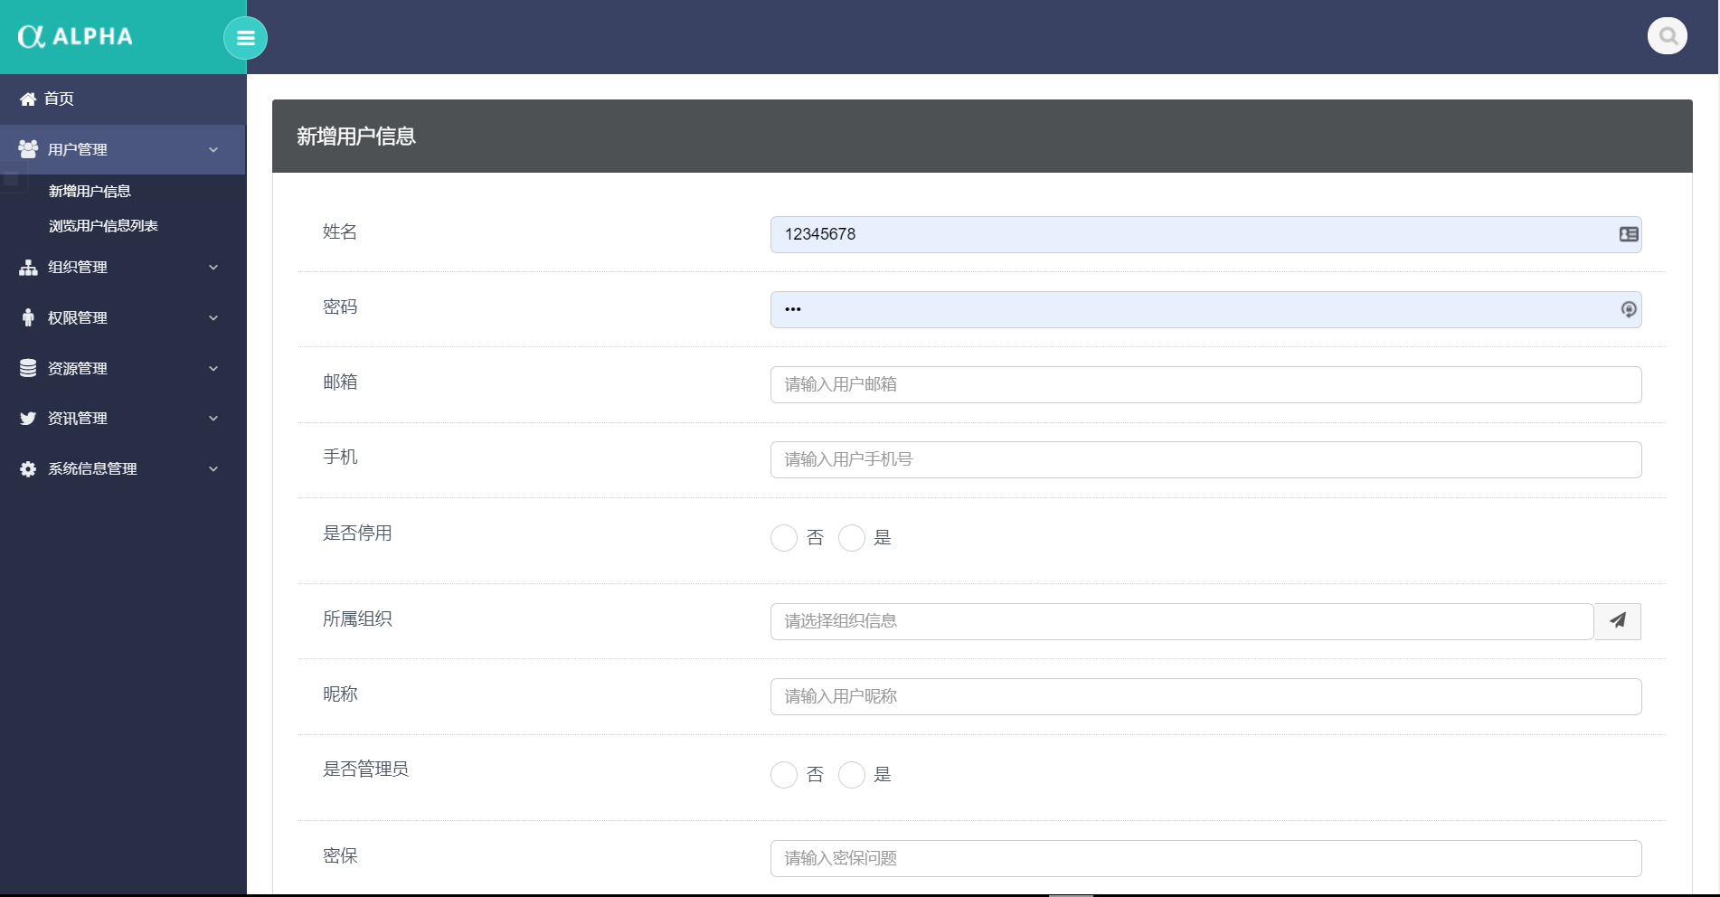

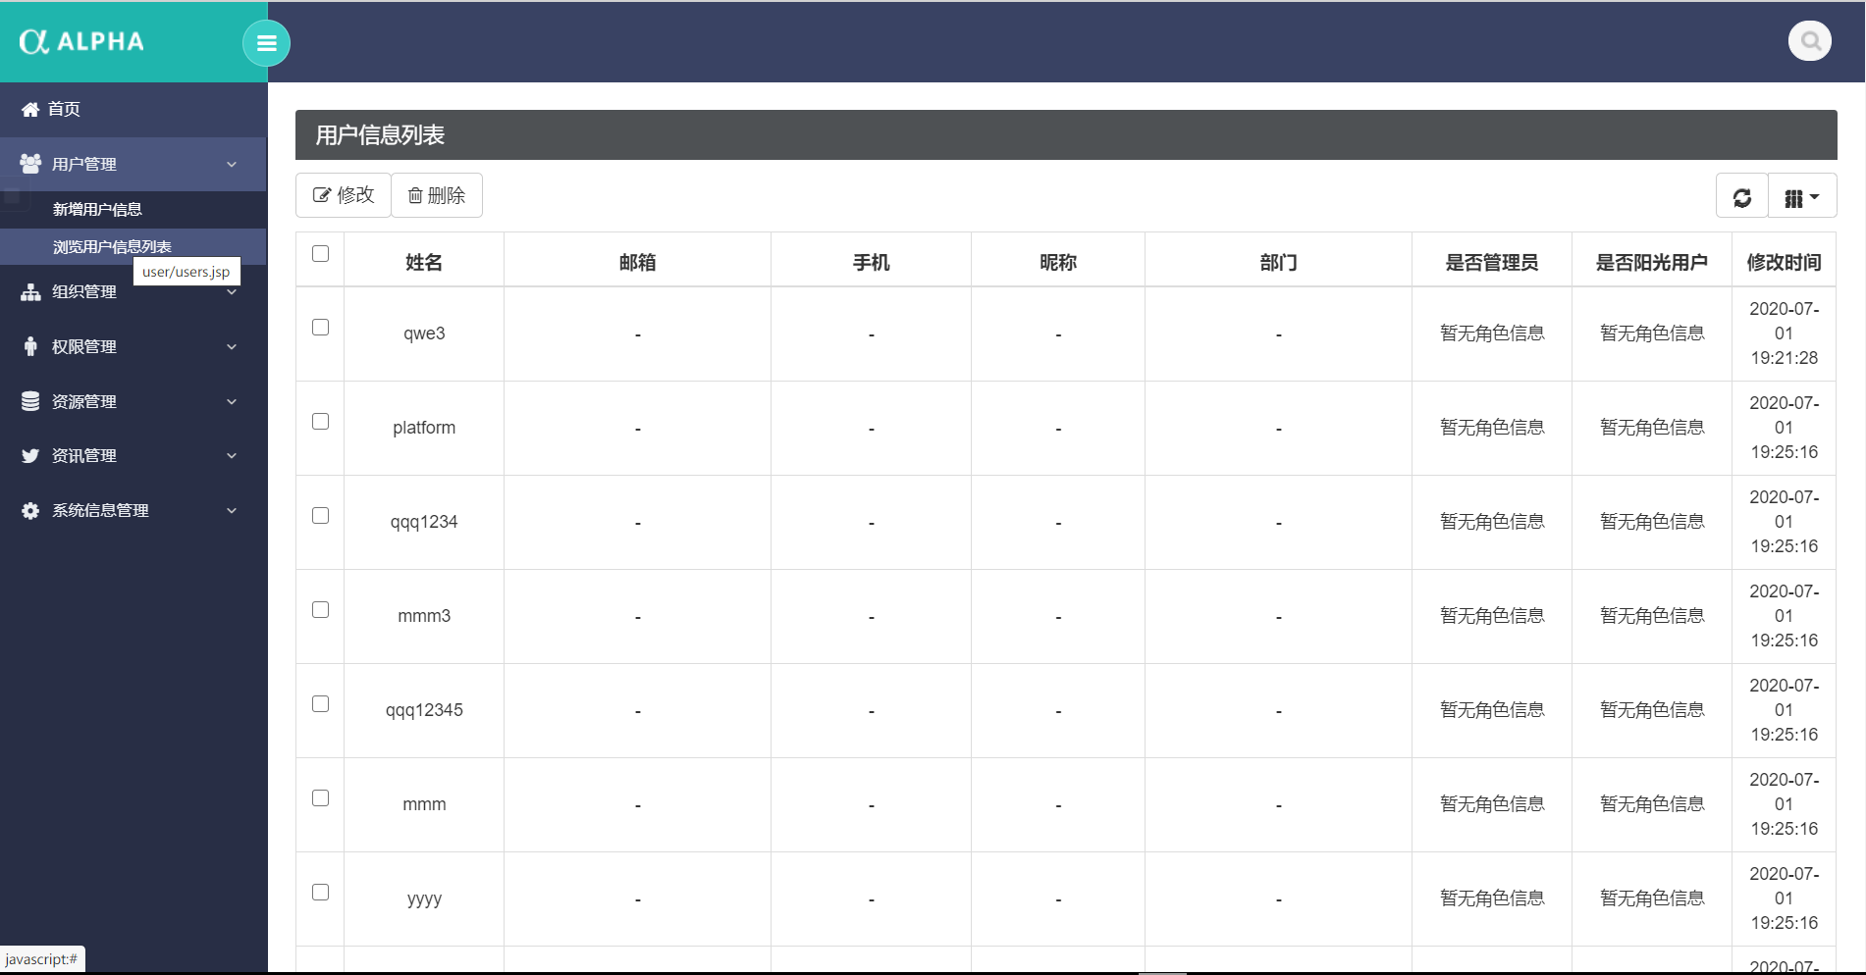

#### 处理流程

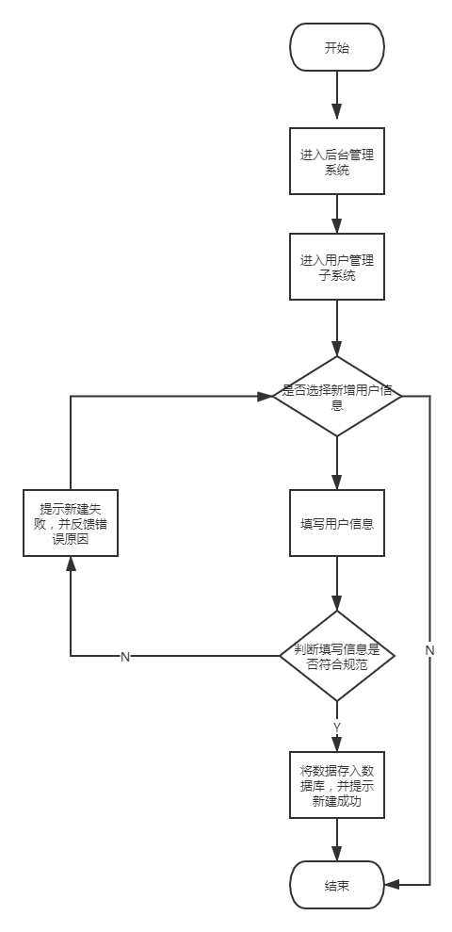

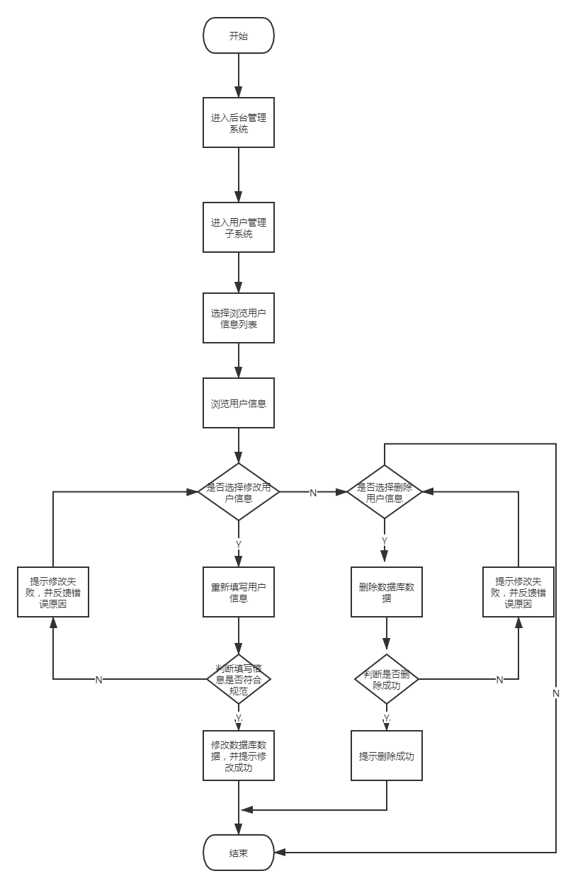

#### 数据流



### 组织管理子系统需求规格

#### 概述

组织管理子系统负责对系统用户从属的组织结构进行管理，各个组织机构之间存在一定的从属关系，需要在系统中有所体现，系统的具体功能为新增组织信息，浏览组织信息列表，修改或删除现有的的组织信息。

组织信息包括：组织编码，组织名称，组织类型，是否在用，父组织信息，描述，组织账号，组织简称等。

#### 界面

原型界面如图所示。

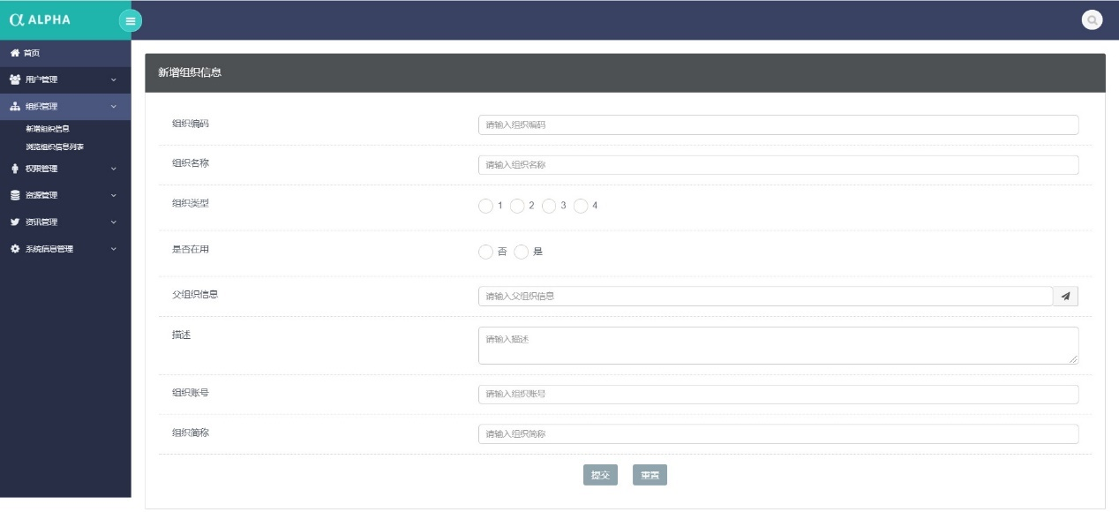

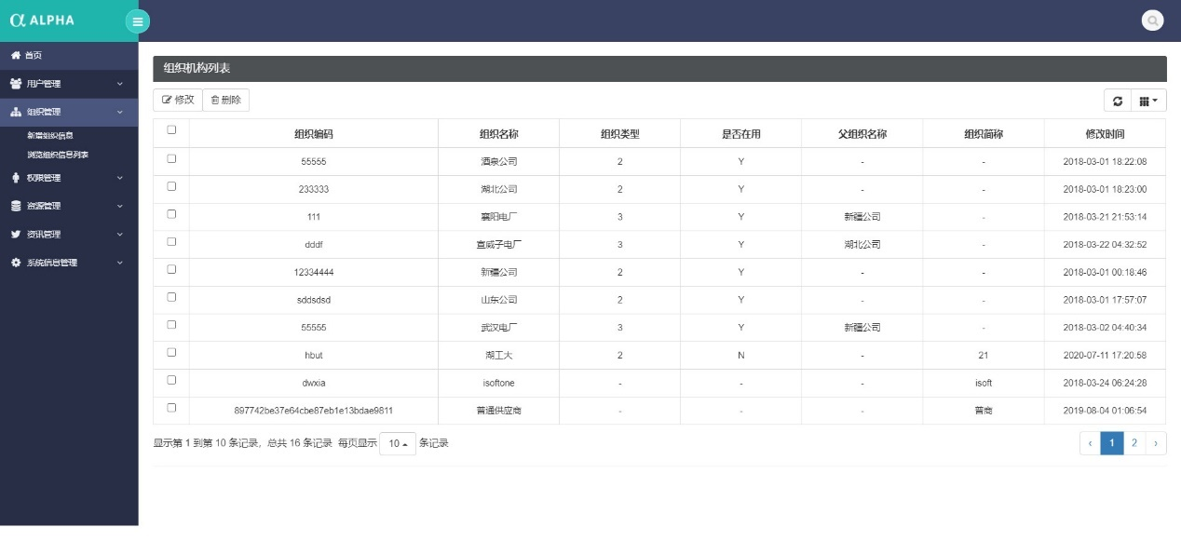

#### 处理流程

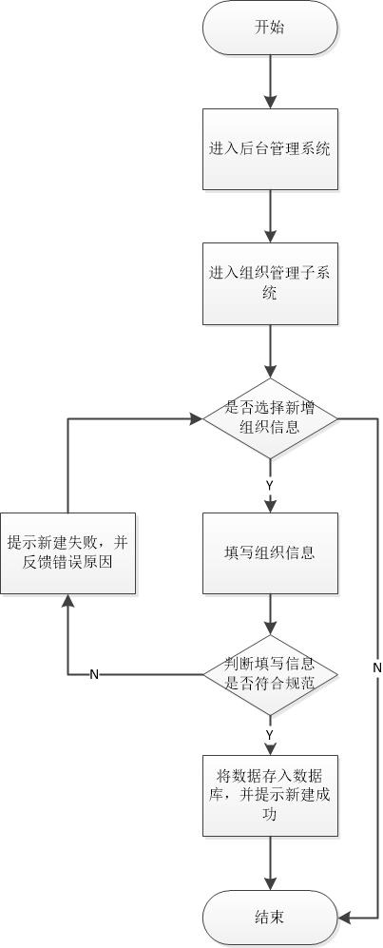

新增组织信息流程图

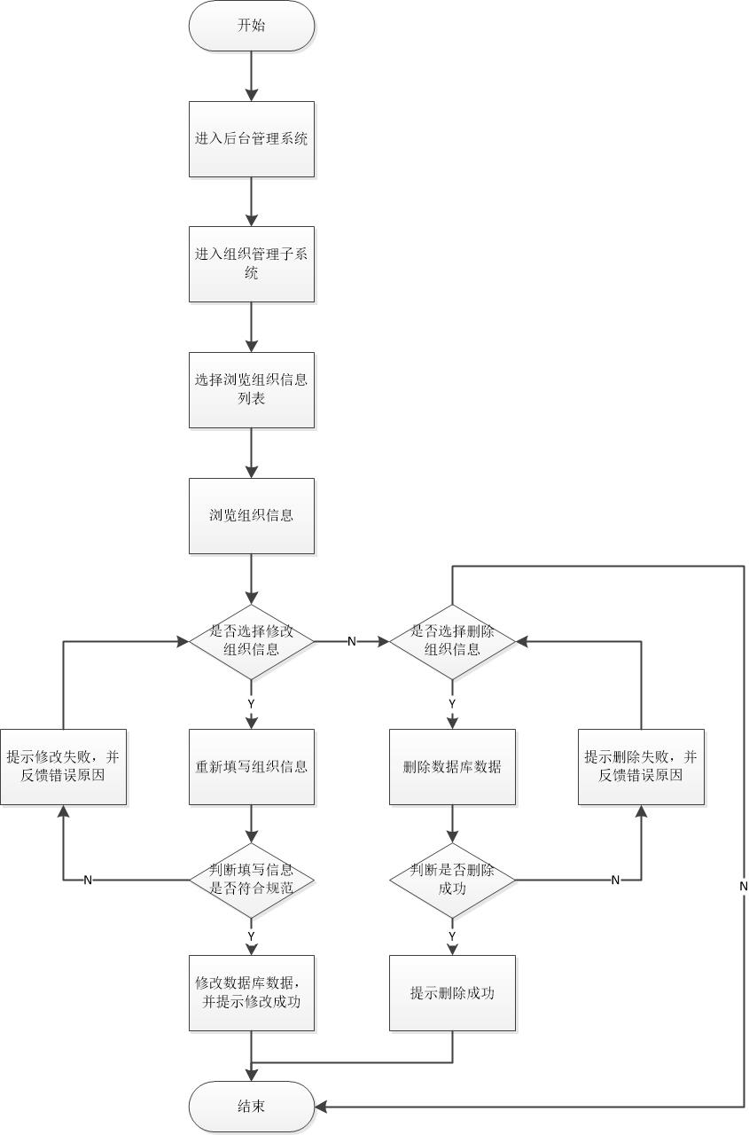

浏览组织信息列表流程图

#### 数据流

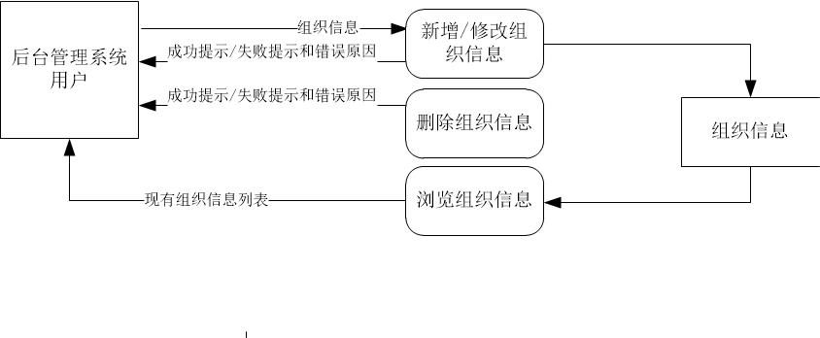组织管理子系统数据流图

### 权限管理子系统需求规格

#### 概述

权限管理子系统，其实主要是对角色和岗位进行管理。属于不同组织的用户会被分配到不同的岗位，而每一个岗位都对应有一个角色，角色关联着相应的资源，也就是赋予了角色相应的权限。

对于角色，可以浏览、新增、删除、编辑角色信息，还可以给角色关联资源。角色信息包括角色编码和角色名称，在角色信息列表操作关联资源。

对于岗位，可以浏览、新增、删除、编辑岗位信息，岗位与组织和角色是相关联的。岗位信息包括岗位名称、组织信息以及角色信息。

#### 界面

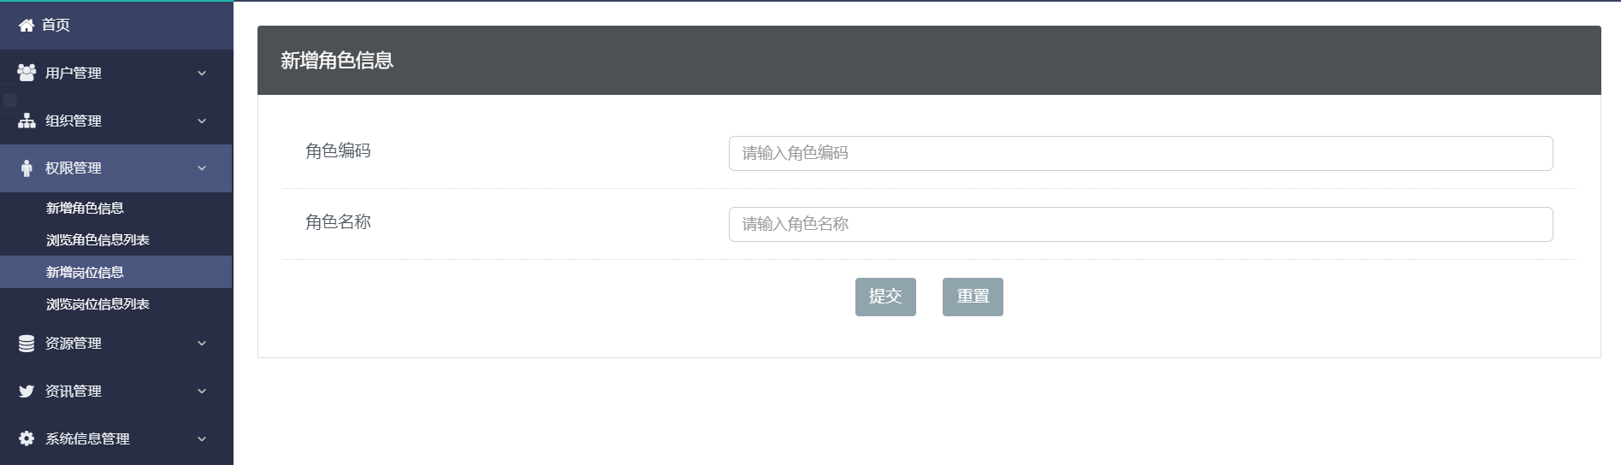

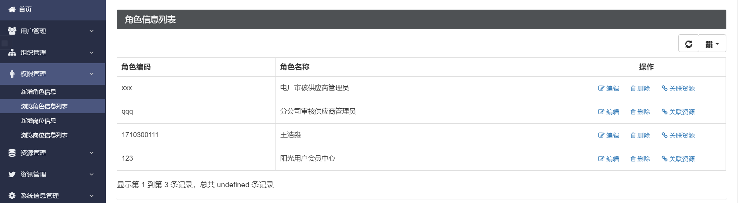

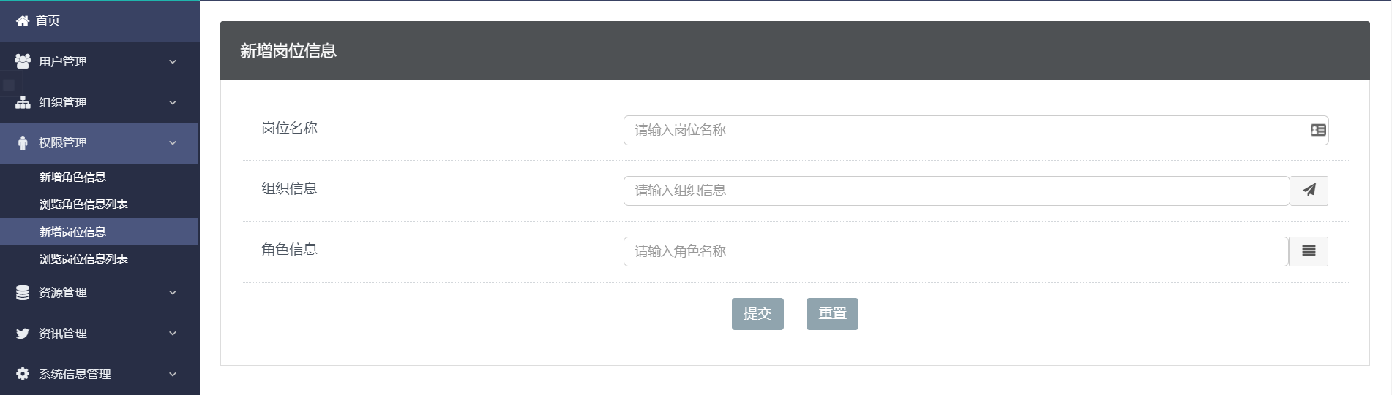

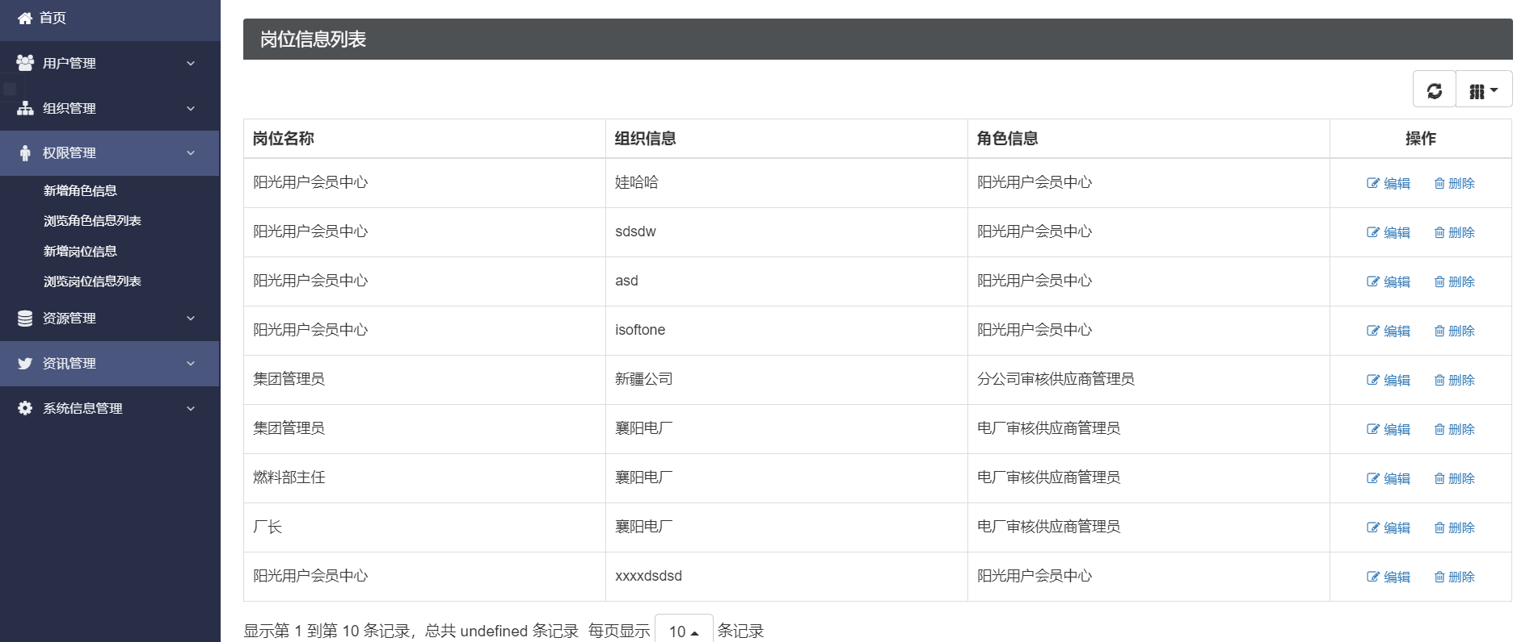

#### 处理流程

新增角色信息流程

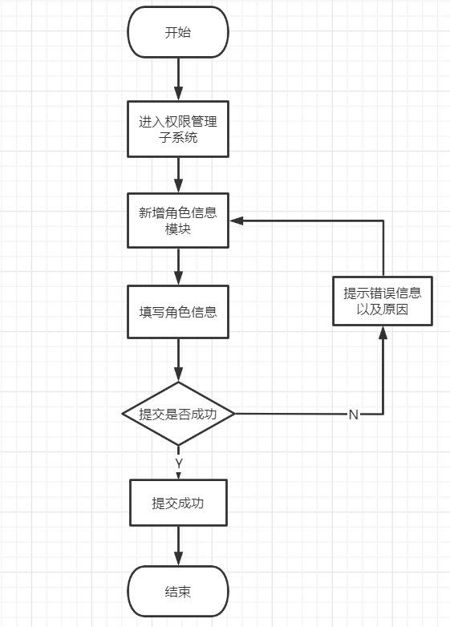

浏览、编辑、删除角色信息以及关联资源流程图

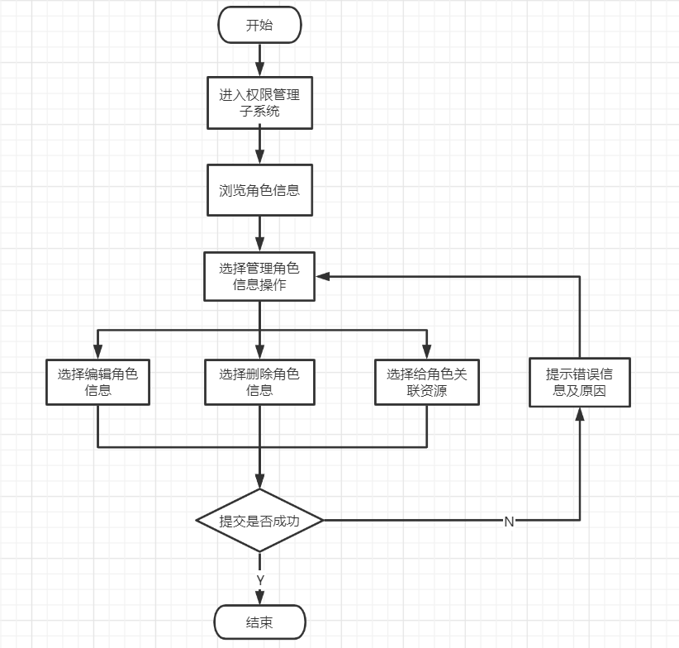

新增岗位信息流程图

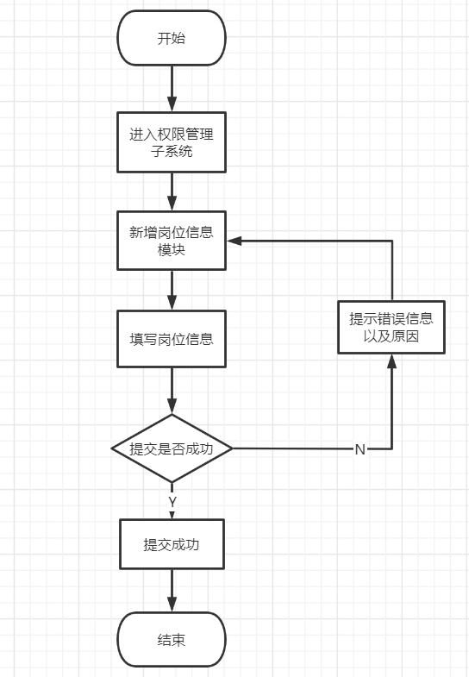

浏览、编辑、删除岗位信息流程图

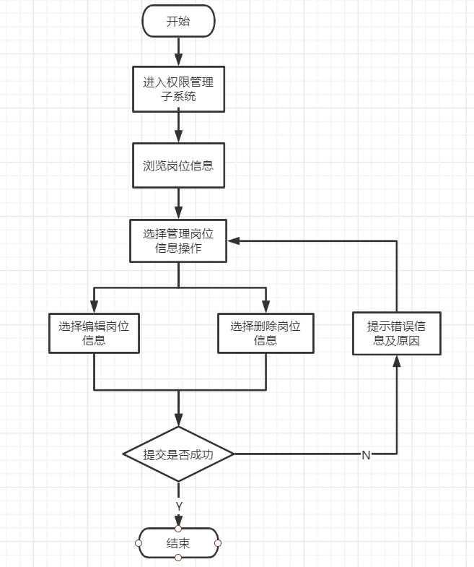

#### 用例图

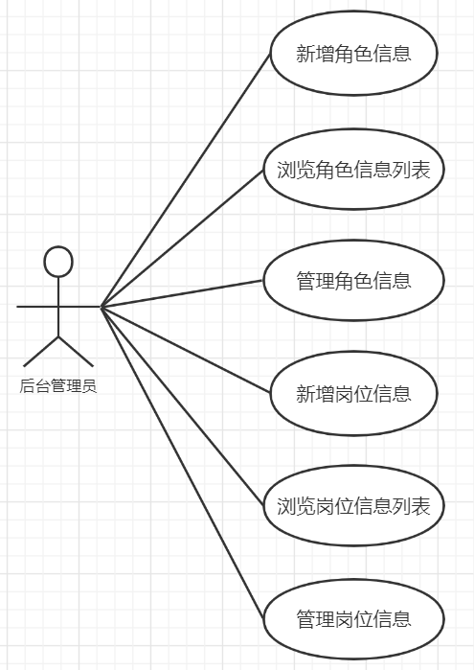

#### 数据流

数据流图如下

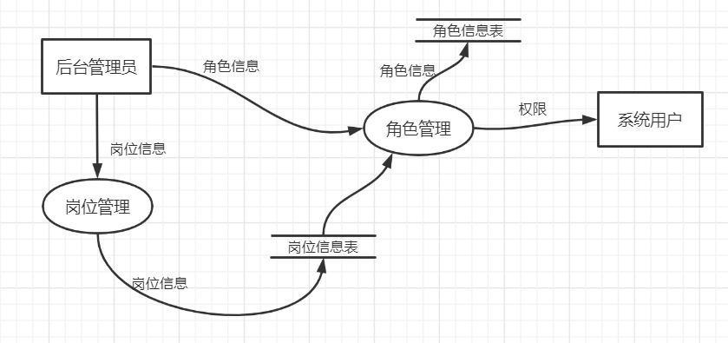

### 资源管理子系统需求规格

#### 概述

资源管理子系统。在这里的资源其实就是权限，赋予角色资源就是赋予权限，资源管理子系统并不赋予角色权限，而是新增、浏览、修改和删除权限信息。

赋予不同的角色以不同的权限可以更加明确组织内部的分工，提高工作的效率，加强人员之间的协作性。

其中资源有很多的信息包括菜单编号、菜单名称、菜单级数、父菜单名称、菜单顺序号、语言类型、资源路径。这些信息都包含在数据库之内。

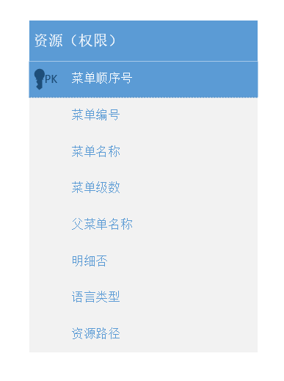

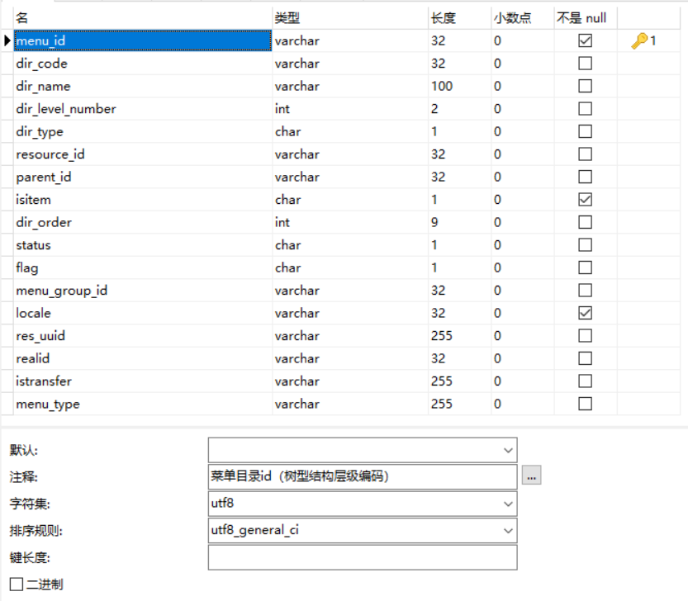

#### 界面

已有部分界面：

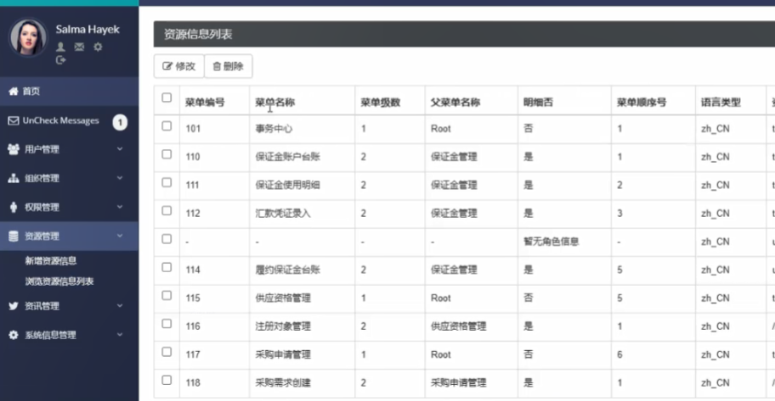

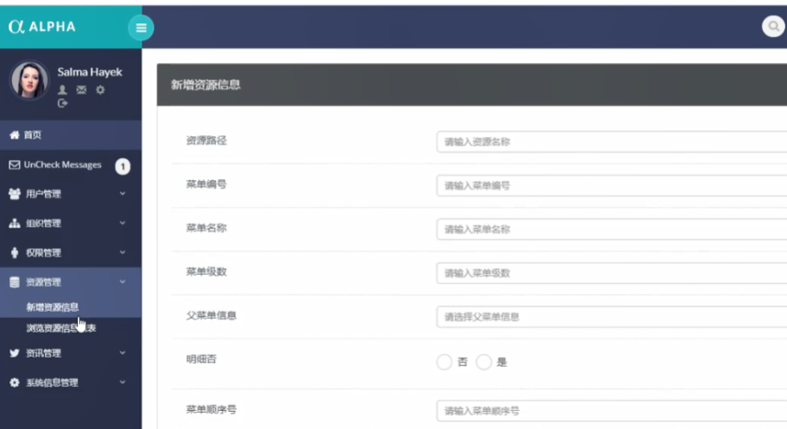

#### 处理流程

新增资源流程 如下图

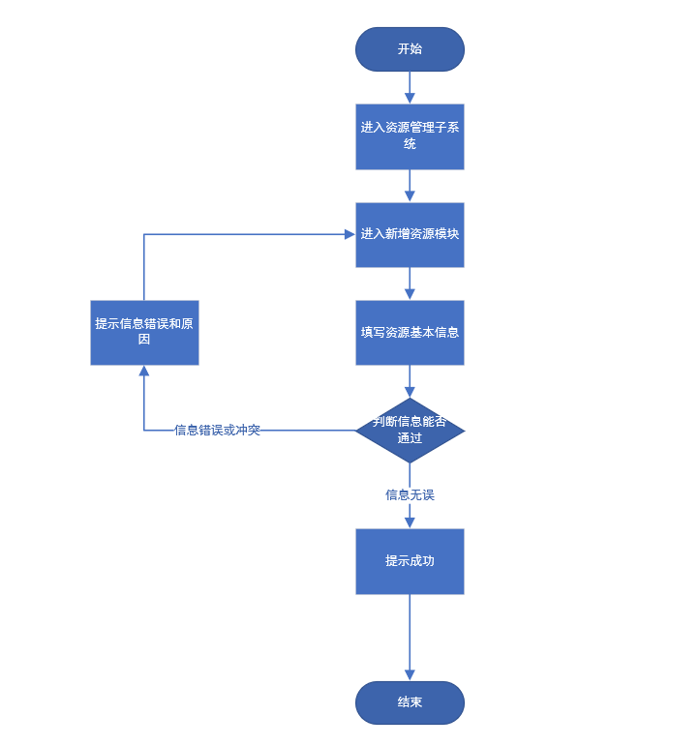

浏览、更改、删除资源流程 如下图

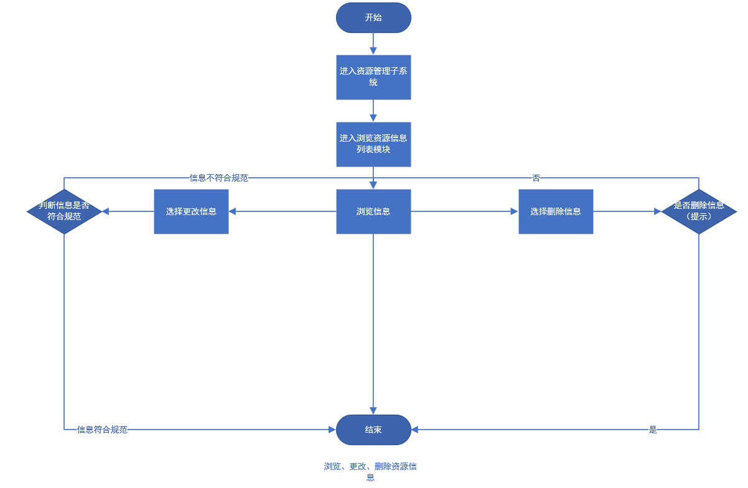

#### 数据流

数据流

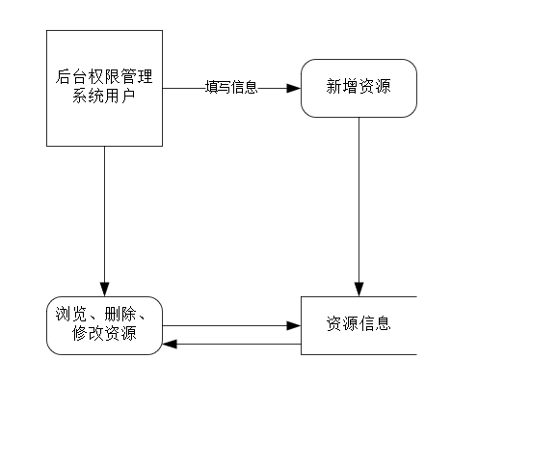

# 性能需求

* 系统可靠率≥99.95% (系统全年故障时间不超过5小时)；
* 用户界面调用时间≤5秒；
* 数据库调用时间≤5秒；
* 查询响应时间≤5秒；
* 报表生成时间≤5秒；
* 数据的转换和传送时间≤5秒

# 可靠性需求

系统应保证7×24小时不间断运行，系统硬件构成应具有冗余等安全措施。设备的MTBF（Mean Time Between Failure，平均故障间隔时间）应小于或等于每年50分钟内。每年每台设备故障率不超过2%。设备具有避免单点失效的功能，从而保证系统的可靠度不低于99.99%，要求某一个设备的宕机不会影响业务的运行。具体可靠性措施如下：

* 系统能够避免单点失效，即某台设备宕机不会影响到整个业务的运行
* 系统实现阵列级RAID备份
* 系统提供关键部件的冗余能力
* 系统设计寿命应大于10年
* 系统的硬件与软件相互配合，提供对系统故障的管理能力
* 系统要求可靠、稳定，平均故障时间间隔应不低于5000h，故障平均修复时间不高于1h。硬件设备应有较高的可靠性和容错能力
* 关键部件在故障情况下，支持主备倒换
* 采集设备支持在线扩容

# 运行环境需求

## 硬件环境

* 平台服务器

CPU：4个Intel E7-4800V2系列(不小于8c),支持超线程；

内存：192GB ECC DDR31066/1333/1600，支持512GB以上内存扩展 ；

硬盘：配置2块600G SAS 10kpm硬盘，要求可扩展≥12块硬盘；

3个PCI-E插槽支持热插拔；

4个千兆网口；

2个单端口8Gb FC HBA卡；

* 数据库服务器

CPU：4个Intel E7-4800V2系列(不小于8c),支持超线程；

内存：256GB ECC DDR31066/1333/1600，支持512GB以上内存扩展 ；

硬盘：配置2块600G SAS 10kpm硬盘，要求可扩展≥12块硬盘；

3个PCI-E插槽支持热插拔；

4个千兆网口；

2个单端口8Gb FC HBA卡；

* 存储

Active-Active双控制器架构；控制器具备自动的硬件负载均衡能力，支持FC和IP SAN融合组网； 冗余架构，控制器数量≥2；4*3Gbps SAS通道， 数量2个；缓存配置容量：8GB，可扩展至32GB；支持32个缓存分区功能；配置8个8Gb FC主机接口，满配SFP光模块；支持RAID 0/1/5/6/10； 支持全局热备盘和降级访问；不同RIAD方式可以并存；磁盘阵列扩充容量无需额外费用；支持SAS/SATA硬盘混插；本次单台配置20TB容量；

* 光纤交换机

24口/8口激活，,相关线缆，模块

* 核心网络交换机

高性能模块化以太网交换机，冗余主控板和交换网板，配置48端口十兆/百兆/千兆以太网电接口板(EA,RJ45)一块，4端口万兆以太网光接口板(EA,XFP)一块，光模块-XFP-10G-单模模块(1310nm,10km,LC)2个，8端口万兆集群业务子卡2块，三层交换，冗余电源和风扇，配置集群板块用于设备虚拟化，五年软硬件售后服务。

* 接入交换机

48个10/100/1000Base-T以太网端口,4个千兆SFP,交流供电。五年软硬件售后服务

* WEB防火墙

2U机架式结构，默认包括1个可插拨的扩展槽和4个10/100/1000BASE-T接口；

默认配置双电源，含1年特征库升级服务，内含WEB基本防护模块、WEB应用扫描模块、抗拒绝服务攻击模块、WEB优化模块、关键字保护模块、业务智能分析模块，并发连接>60万，吞吐率>1000Mbps；

* 入侵检测系统

最大配置为12个接口，默认包括4个10/100/1000Base-T端口（其中eth2和eth3支持bypass），1个扩展槽，标配模块化双冗余电源，1年IDS规则特征库升级许可，WebFilter功能，1年过滤规则库升级许可。整机吞吐率>5Gbps，最大并发连接数>100W，IDS吞吐率 >1.8Gbps。

## 软件环境

* 服务器操作系统Manjaro Linux 20.0.3 X64；
* JDK使用1.8版本, 多浏览器支持，IE，Firefox，Chrome；
* 数据库Mysql8.0.12；

# 附录